

armado de Jack rj45

231011 Kevin Antonio Andrade Lopez



Universidad Tecnologica de Aguascalientes

# Marcas líderes de Jack RJ45:

1. **CommScope** - Ofrece una amplia gama de enchufes de categoría 6 que proporcionan un rendimiento de red mejorado, con velocidades de hasta 10 Gbps y una reducción significativa de interferencias y diafonía.
2. **Belden** - Su Jack Modular Categoría 6+ es conocido por su conexión segura y confiable en redes Ethernet, además de cumplir con certificaciones internacionales como FCC e IEC.
3. **Panduit** - El Jack Categoría 6 de Panduit es reconocido por su calidad y rendimiento en la transmisión de datos a través de cables Ethernet.
4. **Intellinet** - Ofrece Jacks Categoría 6 con blindaje U/UTP y son adecuados para cables de calibre 22/26 AWG.

# Procedimiento detallado:

1. **Preparación del Cable:**
   * Corta el cable a la longitud deseada.
   * Usa **Pinzas pelacables** para retirar aproximadamente 2 cm de la cubierta exterior del cable, cuidando de no dañar los hilos internos.

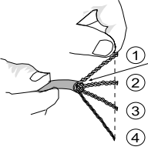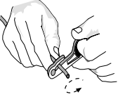

1. **Organización de los Hilos:**
   * Separa los pares de hilos y alínealos según el estándar de colores T568A o T568B.
   * Endereza los hilos y córtalos de manera uniforme para que se alineen correctamente en el jack.

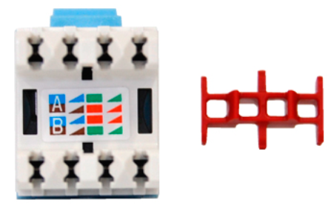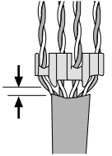

1. **Inserción en el Jack:**
   * Inserta los hilos en el jack siguiendo el orden de colores del estándar elegido.
   * Asegúrate de que los hilos estén completamente insertados hasta el fondo del jack.

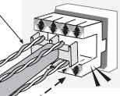

1. **Ponchado:**
   * Utiliza una **herramienta de ponchado** para fijar los hilos en su lugar dentro del jack.
   * Presiona firmemente hasta que todos los contactos metálicos perforan el aislamiento de los hilos y hacen contacto con el conductor.

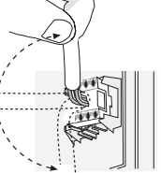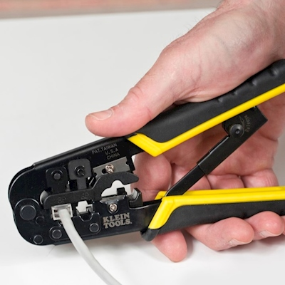

1. **Verificación:**
   * Con un **probador de cables**, verifica que todos los hilos estén correctamente conectados y que el cable funcione adecuadamente.

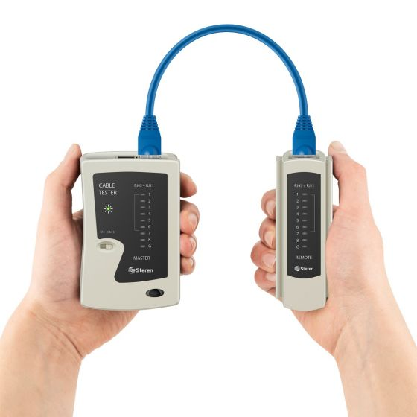

# Herramientas específicas necesarias:

* **Alicate pelacables**: Para retirar la cubierta exterior del cable.
* **Herramienta de ponchado RJ45**: Para insertar y asegurar los hilos en el jack.
* **Probador de cables RJ45**: Para comprobar la correcta conexión de los hilos.

# Bibliografia:

[Kit de herramienta para ponchar Jack de red y RJ45 - KIT02 (erenchys.com)](https://www.erenchys.com/mx/herramientas-de-red/306-kit-de-herramienta-para-ponchar-jack-de-red-y-rj45-kit05.html)

[Cableado RJ45 fácil (con diagrama de pines RJ45, pasos y vídeo) - TheTechMentor.com | Alai (alai-web.org)](https://alai-web.org/cableado-rj45-f%c3%a1cil-con-diagrama-de-pines-rj45-pasos-y-v%c3%addeo/)